

高爾夫》2019TLPGA錦標賽，老爺球場週五開戰
羅開Golf 頻道2019年8月30日 上午6:43
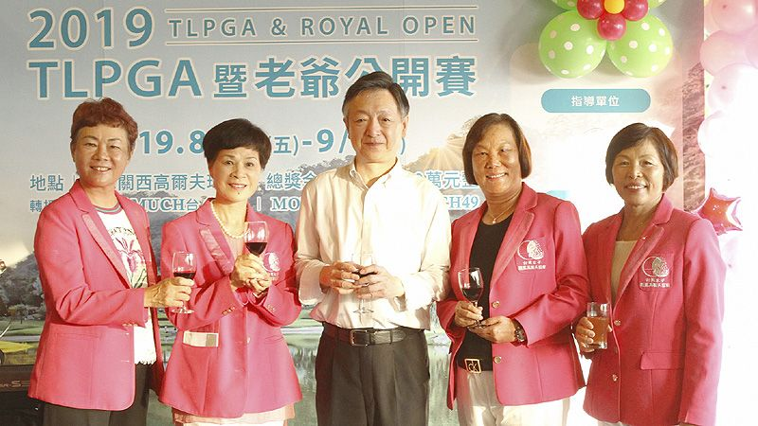
高爾夫》2019TLPGA錦標賽，老爺球場週五開戰
【羅開新聞中心葉怡君綜合報導 照片╱大會提供╱鍾豐榮攝影】總獎金八百萬元的第十七屆「2019 TLPGA暨老爺公開賽」訂於八月三十日至九月一日在新竹縣的老爺關西高爾夫球場進行三回合、五十四洞比桿賽，台灣選手陳宇茹尋求衛冕，2016年冠軍林子麒尋求第二冠。星期四舉行十八洞的職業業餘配對賽，有二十七位職業選手及八十位社會業餘人士，共一百多位選手分組配對揮桿。
這場比賽自2002年起創辦至今，是台巡歷史最悠久且最具代表性的賽事，今年獎金提高至八百萬元，由台灣女子職業高爾夫協會（TLPGA）與老爺關西球場共同主辦。
今天的職業業餘配對賽，最後由職業選手劉嬿與三位社會業餘人士曾鎮安、曾偉恆與林奕宏合力以低於標準十桿的六十二桿，奪得冠軍，冠軍組的社會業餘人士各獲得新竹老爺酒店雅緻雙人客房兩天一夜住宿券與新竹老爺酒店Le Cate咖啡廳自助式午餐或晚餐券兩客。
首回合，選手分別從第一洞與第十洞出發，第一組於上午八點，最後一組於上午十點二十三分開球。
本屆比賽有來自中國、香港、印尼、日本、韓國、馬來西亞、菲律賓、新加坡、泰國及台灣，計九十八位中外職業女將、及十位業餘球員參賽，各地好手除了我國五十三位選手（包括十位業餘選手）以外，另以二十七位泰國選手與十七位日本選手較多。
這場比賽中外好手齊聚，包括今年台巡賽數站冠軍選手包括拿下日立賽與聲寶賽的泰國女將Parinda Phokan（帕琳達•波康）、台巡及菲巡共證的菲律賓馬尼拉賽冠軍Arpichaya Yubol（阿彼查雅•俞寶）與泰國女將Chonlada Chayanun（喬雷達•徐耶娜）。
台巡會員獎金最新排名前廿名選手有十五位也參賽挑戰搶冠，包括去年獎金后、目前排名第二的陳宇茹；第三的劉嬿、第四的陳萱、第五的李欣、第六的林子麒、第七的張靖翎與第八的黃靖等。
陳宇茹在今年四月於KLPGA 2019 Hanse•Phoenix C C Dream Tour 3rd Tournament（漢斯•鳳凰球場圓夢巡迴賽第三站）奪冠，成為史上首位贏得韓國次級圓夢巡迴賽的外國選手，也是台灣第一人。劉嬿則是在這個月初的TLPGA高雄市女子慈善公開賽再拿一冠。狀況不錯。
陳宇茹今天表示，老爺球場的狀況不錯，自已目前狀況也很好，此次回台參賽唯一目標就是成功衛冕，不過因為很久沒有在台灣的球場打球了，所以這幾天比賽會多參考球場桿弟的資訊與意見。她對去年的奪冠最難忘，也唯一記得的就是最後那一推進洞贏得冠軍的剎那感覺，今年期待再度獲勝。
陳宇茹目前的木桿距離比較遠，打得很有自信，其他鐵桿與推桿普通，她說：「雖然老爺球場的果嶺因球的落點位置與草紋坡度而有相當難度，但是有信心還是有機會抓鳥。」
而劉嬿也是信心滿滿，「自己的狀況調整得差不多了，對草紋較重的老爺球場的果嶺也適應得差不多了，有信心可以拿出好的表現。」
老爺女子公開賽是台灣許多名將的成長搖籃，培育出很多優秀選手，大會期望這項比賽繼續讓更多的選手一起成長，並進軍國際舞台追求佳績。
今年是老爺球場第十七屆承辦TLPGA公開賽：老爺關西高爾夫俱樂部在球場工作人員全力配合下，將場地整理到最佳狀況，期盼能讓選手們盡情發揮球技，爭取佳績。老爺球場面積一百零三公頃，是台灣面積最大的高球場之一，本屆比賽球道碼數為 6,332碼，果嶺起伏大是其特色，推桿預料是決勝關鍵。
本賽事並提供一桿進洞獎和破球場紀錄獎如下：1.一桿進洞獎（Hole-In-One）洞別：第三洞、第七洞、第十二洞、第十七洞，獎項：球場提供獎金新台幣20,000元
洞別：第三洞，加碼台北老爺大酒店尊爵客房兩天一夜住宿券乙張(及兩客早餐)或新竹老爺酒店雅緻客房兩天一夜住宿券一張(及兩客早餐) 。洞別：第十七洞，加碼獎項由TOTO提供：全自動馬桶-NEOREST NX2 (產品型號CES901K VG ) 一座
2.破球場記錄獎（歷屆 TLPGA暨老爺公開賽）：新台幣30,000。目前球場記錄是2017年侯羽桑在第二回合打出的六十三桿。
這場女子公開賽第二回合結束後將取成績優者前五十名球員 (含同桿者)進入決賽。比賽三天現場均不收任何門票，凡到現場觀賽的球友可換取抽獎券，參加最後一天決賽的抽獎活動，獎品豐富，包括老爺酒店免費住宿券；歡迎球迷蒞臨球場觀賞這場國際女子大賽。
本賽事也將經由年代電視台現場直播後兩回合，八月三十一日及九月一日下午一點至四點在年代MUCH台（38台）可觀賞比賽實況。

